Contexte
Une cité scolaire est en cours de construction sur la ville de Brest. Un premier lycée a été livré, un second lycée est à l’étude.
Vous êtes missionné par votre directeur de Bureau d’Etude pour analyser le réseau existant et dimensionner la distribution du second lycée.
Distribution HT/BT existante
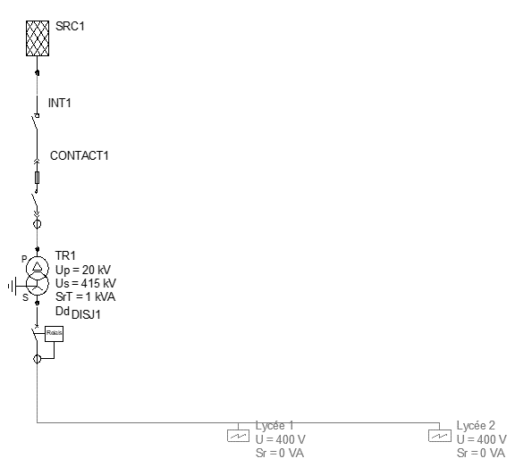
Réseau 3P 20kV/50Hz
TNC
Réseau 3P+N+PE 400V/50Hz
TNS
La ligne BT alimentant le lycée n°1 actuelle est celle qui alimentera le futur lycée n°2.
Les deux lycées sont identiques en superficie et en classe d’ERP. Leurs capacités d’accueil sont les mêmes.
Les bâtiments sont eux aussi identiques. Ils sont de 60m x 12m x 8m, orientés Sud.

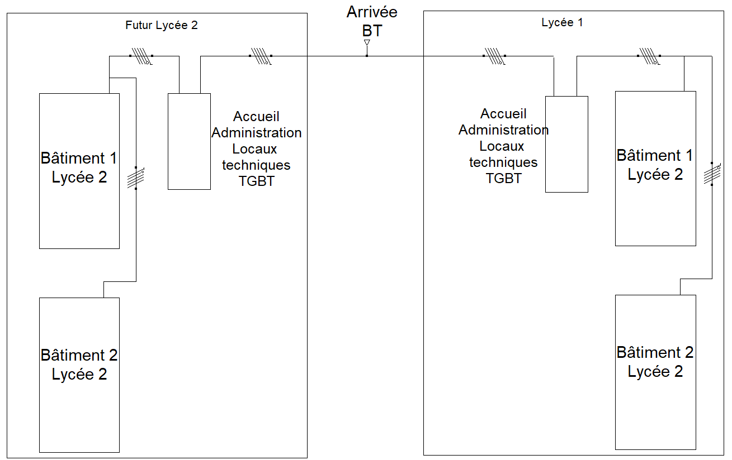
Un relevé par PEL a été réalisé sur le lycée n°1. L’enregistrement du 24/06 au 19/07 couvre 607h. Le fichier « Lycée » et mis à votre disposition.
Les établissements sont occupés de septembre à juillet sur 36 semaines.
Travaux à réaliser
Vous travaillerez sur ordinateur fixe, individuellement. Pour le futur lycée n°2, vous avez 6 heures pour produire un rapport d’analyse afin d’aider le bureau d’étude dans son dimensionnement, pour cela vous devrez :
- définir le choix de l’abonnement en puissance surveillée ou limitée
- définir la valeur de la puissance souscrite
- d’estimer l’énergie consommée sur l’année
- étudier l’utilité d’un système de compensation d’énergie réactive et de le choisir à priori
- d’analyser l’onde de tension au regard de la norme NFC 50160 (fréquence, valeur efficace, amplitude des variations rapides, déséquilibre, pollution harmonique
- d’étudier l’implantation d’une source d’énergie solaire, dont les panneaux seraient positionnés sur le toit du ou des bâtiments. Cette source permettrait de produire 50% de la consommation du lycée en autoconsommation (stockage en batterie et renvoi de l’excédent au réseau) :
  - puissance crête (Panneaux photovoltaïques) à installer
vous utiliserez le logiciel en ligne CALSOL de l’INES : http://ines.solaire.free.fr/index.php
  - surface à couvrir (les panneaux sont de marque MunchenEnergieProdukte - documentation constructeur fournie en annexe)
  - mode de pose (direction et inclinaison)
  - choix de l’onduleur pour une production en autoconsommation (marque Imeon Energy)
https://imeon-energy.com/
  - conséquence sur la nouvelle puissance souscrite le cas échéant
Le BE vous informe d’une coupure dans le relevé PEL, il vous demande de
- analyser la/les causes possibles de cette coupure et d’effectuer les recommandations nécessaire pour la conception de l’installation.

